QA |  | 담당 | 팀장 | 부서장 | 센터장 | 대표이사

프로그램 적용의뢰서
결재요청: 2025년 04월 02일 |  | 담당자: 워라억
업무구분 | □ 신규 ■ 수정 □ 추가 □ 삭제 □ 기타
접수내용 | [캄보디아] 신한은행 로그인방식 변경 (Shinhan Bank Cambodia)
적용파일 | BANK_Shinhan 베트남 공통 로그인  - BANK_Shinhan.js(1.0.0.60)  - GBL_BANK_Shinhan.ibx(1.0.0.60)
오류원인 | <LOGIN>  - 캄보디아 사이트에서 로그인 처리 변경되었습니다
적용사항 | <LOGIN>  - 캄보디아 새 로그인 처리 추가
참고사항
* 테스트 결과표를 첨부합니다.

​[카드 로그인 - LOGIN]
No | 테스트 내용 |  | 결과
1 | countryCode  (국가코드) | 미입력 오류 처리 여부 | O
 |  | 잘못된 국가코드 오류 처리 여부 | O
2 | loginType  (로그인 타입) | 미입력 오류 처리 여부 | -
 |  | 잘못된 로그인 타입 오류 처리 여부 | -
3 | loginID  (로그인 아이디) | 미입력 오류 처리 여부 | O
 |  | 잘못된 로그인 아이디 오류 처리 여부 | O
 |  | 로그인 아이디 인코딩 정상 체크 여부 | O
4 | loginPWD  (로그인 비밀번호) | 미입력 오류 처리 여부 | O
 |  | 잘못된 로그인 비밀번호 오류 처리 여부 | O
 |  | 로그인 비밀번호 인코딩 정상 체크 여부 | O
5 | loginPWD1  (추가 비밀번호) | 미입력 오류 처리 여부 | -
 |  | 잘못된 추가 비밀번호 오류 처리 여부 | -
6 | loginCert  (로그인 인증정보) | 미입력 오류 처리 여부 | -
 |  | 잘못된 로그인 인증정보 오류 처리 여부 | -
7 | cardNum  (카드번호) | 미입력 오류 처리 여부 | -
 |  | 잘못된 카드번호 오류 처리 여부 | -
8 | InstitutionCode  (기관코드) | 미입력 오류 처리 여부 | -
 |  | 잘못된 기관코드 오류 처리 여부 | -
9 | 추가인증 | [QNA] 질의에 대한 응답값 미입력 오류 처리 여부 | -
 |  | [QNA] 잘못된 응답값 오류 처리 여부 | -
 |  | [QNA] 잘못된 응답값 입력 시 재입력 처리 여부 | -
 |  | [OTP] OTP 응답값 미입력 오류 처리 여부 | -
 |  | [OTP] 잘못된 OTP 응답값 오류 처리 여부 | O
 |  | [OTP] 잘못된 OTP 응답값 입력 시 재입력 처리 여부 | -
 |  | [OTP_CARD] 보안카드 미입력 오류 처리 여부 | -
 |  | [OTP_CARD] 잘못된 보안카드 오류 처리 여부 | -
 |  | [OTP_CARD] 잘못된 보안카드 입력 시 재입력 처리 여부 | -
 |  | [OTP_IMG/CAPTCHA] 이미지 데이터 미입력 오류 처리 여부 | -
 |  | [OTP_IMG/CAPTCHA] 잘못된 이미지 데이터 오류 처리 여부 | -
 |  | [OTP_IMG/CAPTCHA] 잘못된 이미지 데이터 입력 시 재입력 처리 여부 | -
 |  | [EMAIL_URL] URL 미입력 오류 처리 여부 | -
 |  | [EMAIL_URL] 잘못된 URL 오류 처리 여부 | -
 |  | [EMAIL_URL] 잘못된 URL 입력 시 재입력 처리 | -
10 | 지정PC 미등록 시 오류 처리 여부 |  | -
11 | 서비스 시간 외 조회 시도 오류 처리 여부 |  | -
12 | 정상 처리 확인 여부 (테스트 결과표 첨부) |  | O

테스트 결과
거래명 | 카드 로그인 - LOGIN
테스트 내용 | [11] 정상 조회 확인
KHM
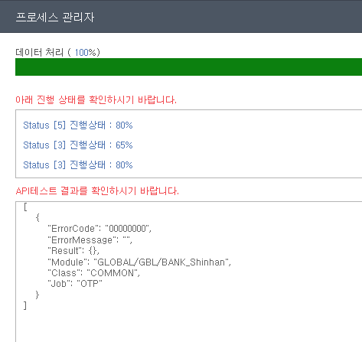
잘못된 OTP 응답값 오류 처리 여부
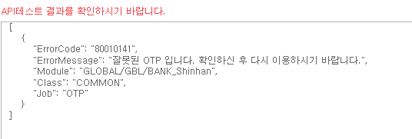
잘못된 로그인 아이디 및 비밀번호 오류 처리 여부
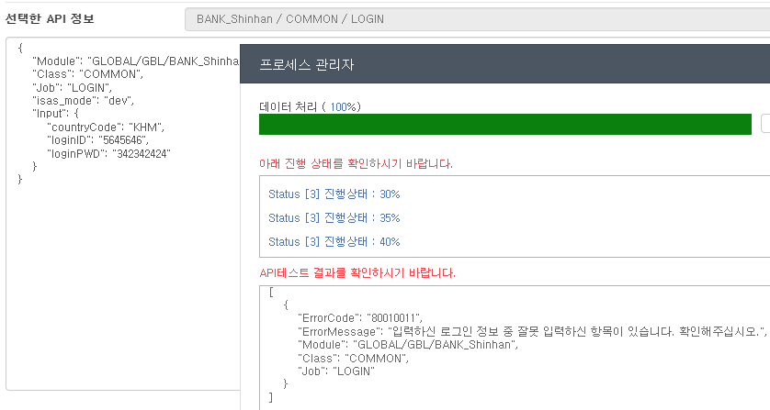

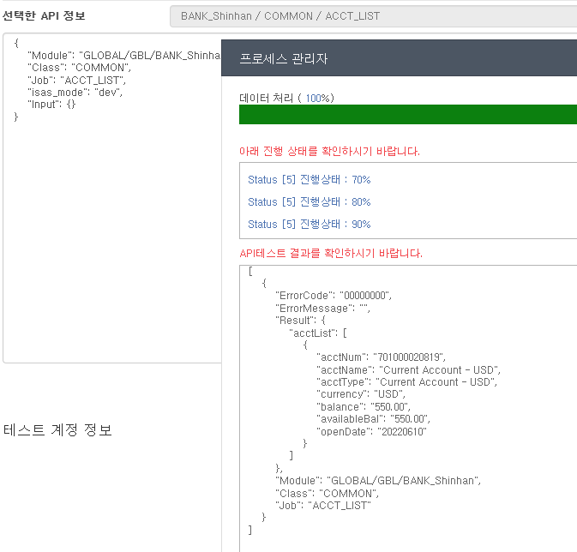
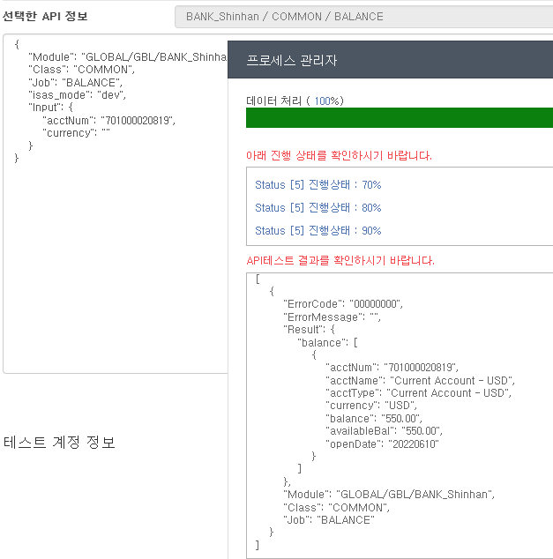
***전 서비스 정상 입니다

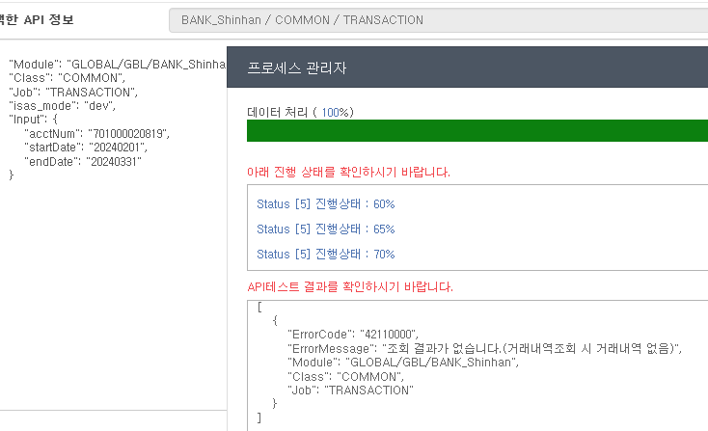
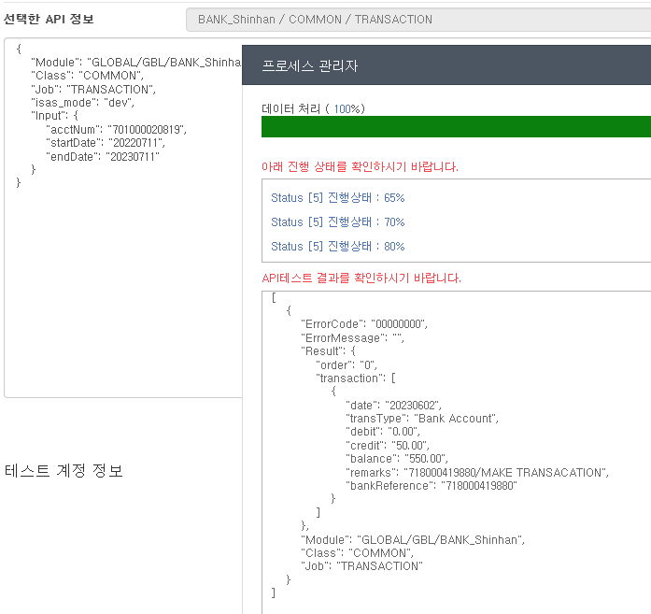

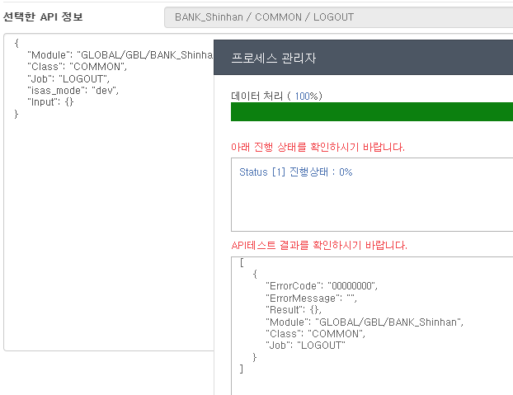

***오류 내용: 로그인 프로세스 변경으로 인해 80004113이 발생했습니다
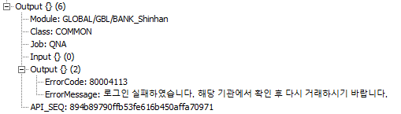
***수정 내용
LOGIN (캄보디아 로그인 처리 추가)
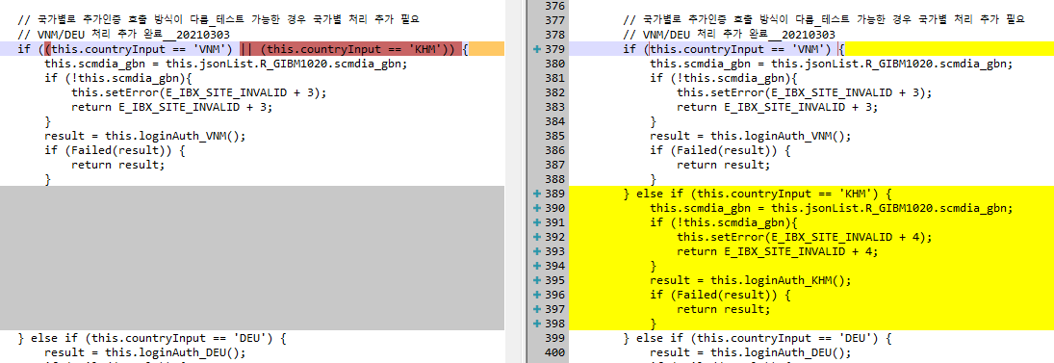
header( loginAuth_KHM 추가)
BEFORE AFTER
